

ICE4016 데이터베이스설계

<제목>

로그인 기능 및 수강 취소 기능 구현

보고서 작성 서약서

1. 나는 타학생의 보고서를 베끼거나 여러 보고서의 내용을 짜집기하지 않겠습니다.

2. 나는 보고서의 주요 내용을 인터넷사이트 등을 통해 얻지 않겠습니다.

3. 나는 보고서의 내용을 조작하지 않겠습니다.

4. 나는 보고서 작성에 참고한 문헌의 출처를 밝히겠습니다.

5. 나는 나의 보고서를 제출 전에 타학생에게 보여주지 않겠습니다.

나는 보고서 작성시 윤리에 어긋난 행동을 하지 않고 정보통신공학인으로서 나의 명예를 지킬 것을 맹세합니다.

2022년 11 월 13 일

학부 정보통신공학

학년 3

성명 조하영

학번 12194111



1. 개요

* INHA 데이터베이스에 로그인 기능을 구현한다. 학생은 학번 및 비밀번호로 로그인 후, 학생 정보를 조회 가능한 페이지로 이동할 수 있다.
* Class 테이블의 데이터를 delete하는 기능을 구현한다. 학생으로 로그인한 경우, 수강하는 수업을 취소할 수 있다.

1. 상세 설계 내용

**STEP 1. 로그인 기능 구현**

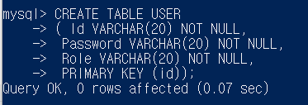

* 우선, 로그인 정보를 저장하기 위한 USER 테이블을 생성하였다. 테이블 내에는 Id, Password, Role 컬럼이 존재하며, PK는 Id로 설정하였다.

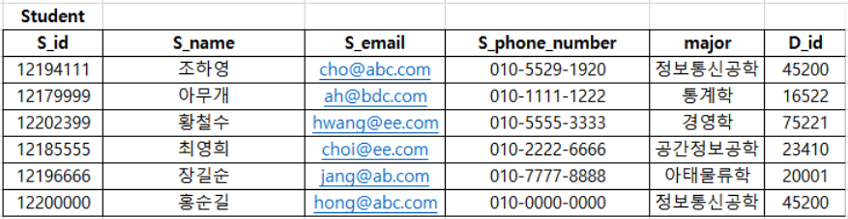

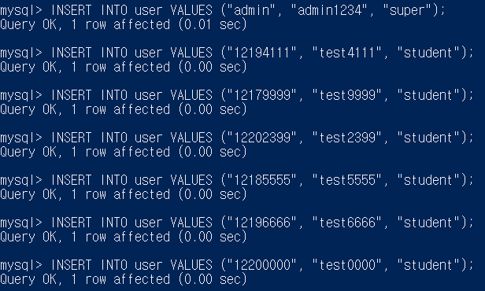

* 기존 Student 테이블에는 10만 11개의 데이터가 존재하는데, 그 중 위와 같은 6개의 데이터에 대해서만 USER 테이블에 삽입하였다. admin 1개와 student 6개로, 총 7개의 레코드가 현재 USER 테이블에 존재한다.

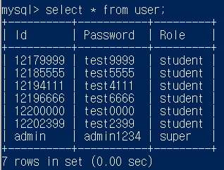

* 따라서, 위와 같은 형태의 user 테이블이 완성되었다.
* **login.js (일부만 캡쳐)**

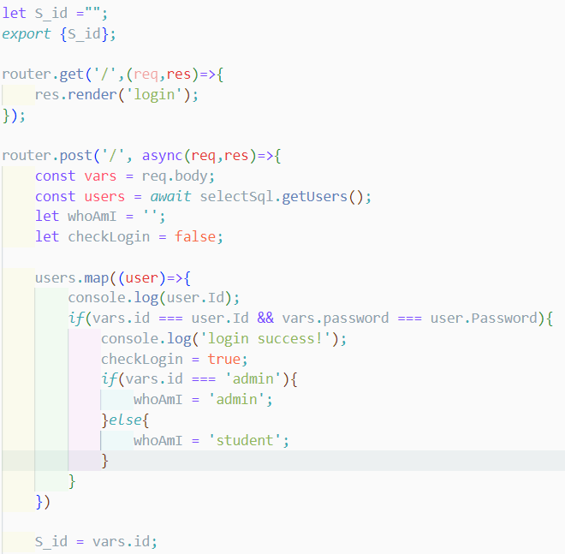

* 웹에서 form을 통해 입력 받은 id, password와 USER 테이블의 id, password가 일치하면 로그인할 수 있도록 구현하였다.
* 이때 입력한 id, 즉, 학번이 이후 select, delete 기능에도 계속 사용되기 때문에 값을 따로 저장해야한다. 따라서, 전역 변수 S_id를 선언하고, vars.id 값을 변수에 저장하여 export를 통해 다른 js 파일에서도 사용할 수 있도록 하였다.
* **sql.js (일부만 캡쳐)**



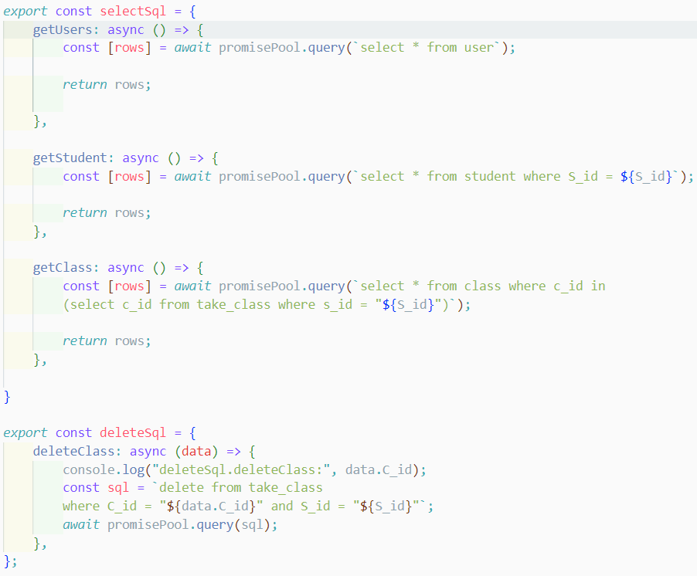

* getUsers는 앞선 login.js에서 USER 테이블의 id와 password를 불러오기 위한 select문으로 구성된다.
* getStudent는 학생 정보 조회 페이지(/select)에서 사용하는 코드다. select문으로 학생의 정보를 조회하게 되는데, 로그인할 때 사용한 id 값이 필요하므로, 이를 import로 불러온다. 그리고, student 테이블에서 import한 id값(s_id)으로 student 테이블의 S_id(학번)을 검색하여 특정 학생의 정보를 출력한다.
* **select.js**

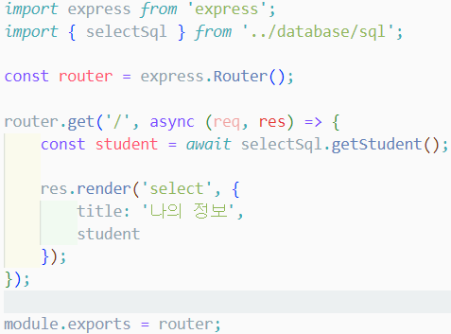

* id와 password로 로그인한 후, 이동하게 되는 학생 정보 조회 페이지(/select)를 위한 코드다. 앞선 selectSql의 getStudent를 호출하고, 데이터를 화면에 출력시킨다.

**STEP 2. Class 테이블 데이터 delete 기능 구현**

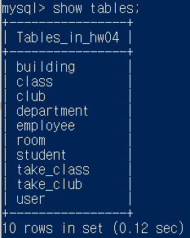

* INHA 데이터베이스에서 한 명의 학생은 여러 수업을 들을 수 있고, 하나의 수업은 여러 명에 의해 수강되므로 Student와 Class가 M:N 관계를 갖는다. 즉, Take_class 테이블을 통해 수업 수강 데이터가 별도로 저장되어 있다. 따라서, 수강 취소 기능을 구현하기 위해서는 Student, Class, Take_class 3개의 테이블을 사용해야 한다.
* **sql.js (일부만 캡쳐)**





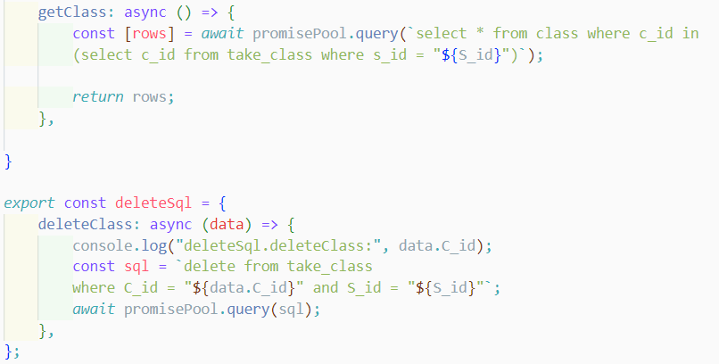

* getClass는 수강 취소 페이지(/delete)에 처음 접속하였을 때, 기존 수강 정보를 조회 및 출력하기 위한 함수다. 즉, 로그인한 학번(S_id)을 이용해 1차적으로 해당 학생이 듣는 수업의 C_id(학수번호)를 Take_class 테이블에서 추출하고, 이를 where절에 다시 이용하여 Class 테이블에서 해당 수업의 정보를 출력한다.
* deleteSql은 실질적으로 데이터베이스에서 수강취소하고 싶은 수업을 삭제하는 코드다. Take_class 테이블에서 S_id(학번)와 C_id(학수번호)를 모두 이용하여 해당 데이터를 삭제하는 것이다. 이때, S_id는 로그인 시 export한 값이고, C_id는 delete.js로부터 받아온 값이다.
* **delete.js**

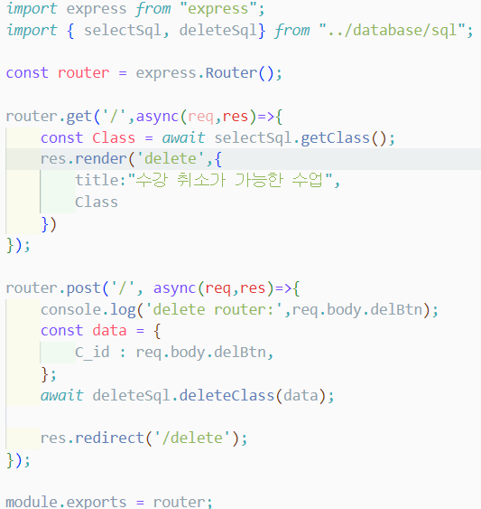

* 학생으로 로그인한 경우, 수강하고 있는 수업을 수강 취소할 수 있도록 구현한 코드다. 앞의 getClass를 통해 Class 테이블에서 수강 중인 수업의 정보가 출력되고, 삭제 버튼을 통해 sql.js의 deleteClass가 실행되도록 구성되어있다.

1. 실행 화면

**STEP 1. 로그인 기능 구현**

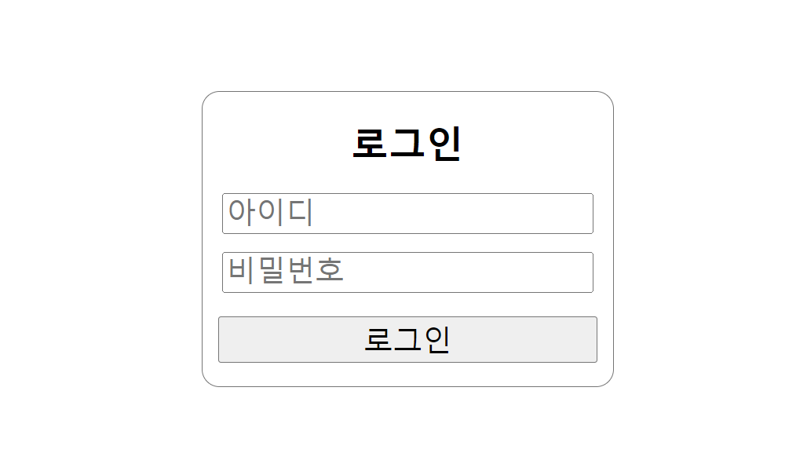

* 처음 localhost:3000에 접속하면 위와 같은 로그인 창이 뜬다.

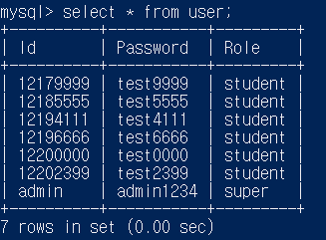 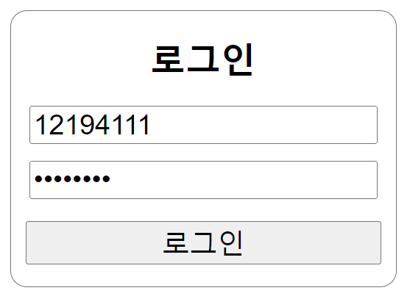

* user 테이블 중 하나(12194111)를 선택하여, 로그인하였다.

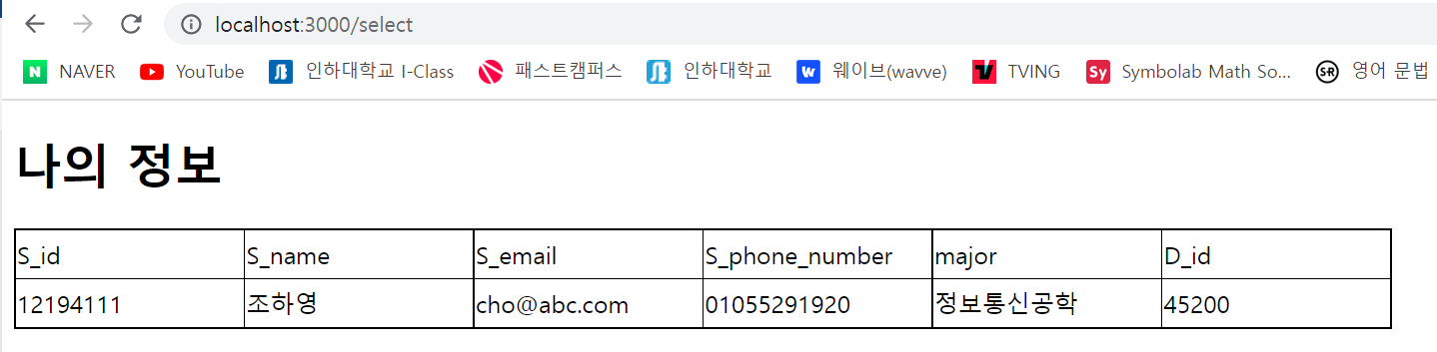

* 로그인에 성공하면, /select 페이지로 이동한다. 이 페이지에서 student 테이블을 바탕으로 하는 학생 정보를 확인할 수 있다.

**STEP 2. Class 테이블 데이터 delete 기능 구현**

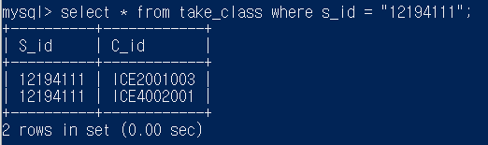

* 먼저, powershell의 take_class 테이블에서 학번이 12194111인 학생이 수강하는 수업 데이터를 확인하였다.

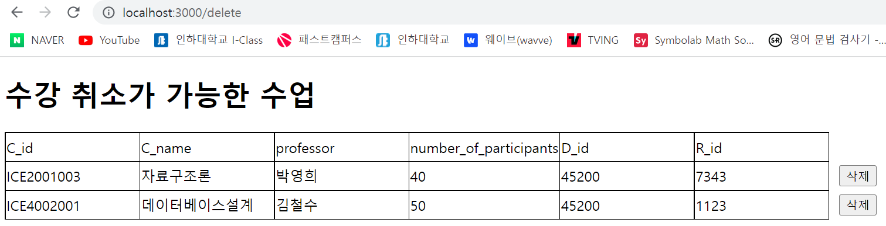

* 그리고, 웹에서 /delete 페이지로 이동한 결과, 동일하게 2개의 수업 정보가 출력되는 것을 확인할 수 있다.
* 이때 주의해야할 점은 delete 기능을 수행할 때, 학생의 S_id(학번)이 반드시 필요하기 때문에 login 페이지를 거치지 않고 바로 /delete 페이지에 접속하면 수업 정보가 출력되지 않는다. 따라서, 반드시 로그인 과정을 통해 학생의 S_id(학번)을 입력 받은 후, 수강 취소 기능을 수행해야한다.

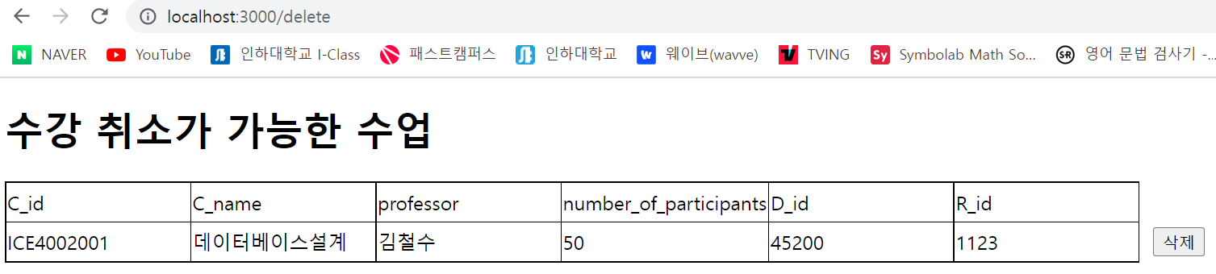

* 2개의 수업 중 한 개를 삭제한 결과, 웹에 정상적으로 반영되었다.

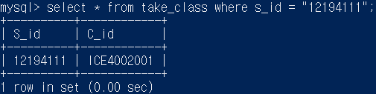

* powershell에서도 학번이 12194111인 학생의 수강중인 수업이 동일하게 1개로 변화한 것을 확인할 수 있다.

1. 결론

* 웹에서 학생의 학번과 비밀번호로 로그인하는 기능을 구현하였다. 이를 위해 User 테이블을 추가로 생성하였는데, user 테이블의 id와 student 테이블의 s_id(학번)을 비교하여 로그인 성공 여부를 판단하였다. 처음에는 student 테이블에 password 컬럼을 추가하려고 하였으나, student만 웹에 로그인하는 것이 아니라고 판단하여 User 테이블을 따로 생성하고, role 컬럼도 추가하였다.
* 로그인한 학생의 수강 취소 기능을 구현하였다. student와 class 테이블이 m:n 관계를 이루고 있어 take_class 테이블이 별도로 존재했기 때문에 총 3개의 테이블을 활용해 수강하고 있는 수업 정보를 출력 및 변경하였다. 구체적으로, S_id(학번)으로 take_class 테이블에 접근하고, 거기서 c_id(학수번호)로 다시 한 번 class 테이블에 접근하는 구조이다. 추가로, admin 계정 로그인에 대한 조건은 제시되어 있지 않아 학생이 로그인한 경우와 동일하게 /select 페이지로 이동하도록 작성하였으나, 이후 select나 delete 기능에서 핵심으로 사용되는 S_id(학번)이 admin 계정에는 존재하지 않기 때문에 사실상 단순 로그인 기능만 작동하도록 구현하였다.